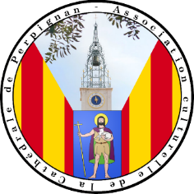

ASSOCIATION CULTURELLE DE LA CATHEDRALE

SAINT JEAN BAPTISTE DE PERPIGNAN

Pedro de Luna, le véritable Benoît XIII (vers 1325-vers 1423)

Benoît XIII, injustement qualifié d'antipape, avait réuni un concile à Perpignan en 1408 pour trouver une solution au grand schisme d'Occident.

Né en Aragon vers 1325, il traversa le XIVe siècle et le début du XVe sur terre et sur mer, échappant à ses ennemis.

C'est lui, Pedro de Luna, cardinal d'Aragon, doyen du Sacré Collège, cardinal d'avant le schisme, qui fut élu en 1394, sous le nom de Benoît XIII.

Âgé de 66 ans, il régna 29 ans, et tint tête à deux conciles et à six papes.

Dès 1398 les Roussillonnais avaient armé une flotte à Port-Vendres pour aller le délivrer des Français en Avignon.

C'est à Port-Vendres qu'il revint en 1408 pour son concile de Perpignan et c'est à Perpignan qu'il reçut l'empereur germanique Sigismond, en 1415, sans jamais accepter de céder.

Cet homme courageux, vieillard indomptable, termina son règne sur le rocher de Peniscola, entouré de fidèles roussillonnais.

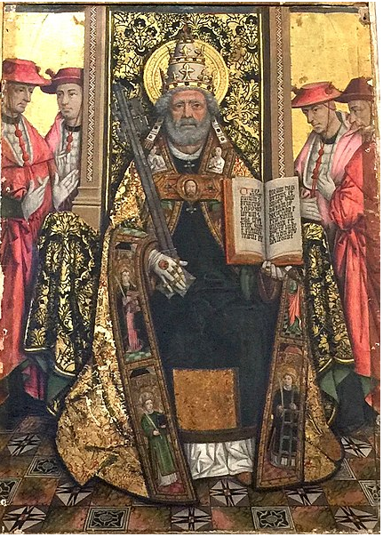

**Conférence donnée par Georges PUIG**

Vigneron et historien

**Mardi 5 novembre 2024 à 18 h 30**

**Hôtel Pams**, rue Emile Zola, Perpignan

**Renseignements**: 06 51 07 85 90 ou[**ac.cathedraleperpignan@gmail.com**](mailto:ac.cathedraleperpignan@gmail.com)

**Facebook : Association culturelle de la Cathédrale de Perpignan**

*(Adhésion : 20 euros par an pour les 13 visites et conférences)*